**【戀上普吉島】快艇珊瑚島、攀牙灣、神奇四島、VILLA+五星酒店悠閒６日**

**喀比神奇四島、快艇珊瑚島、暹邏夢幻劇場、普吉老城區、三次出海**

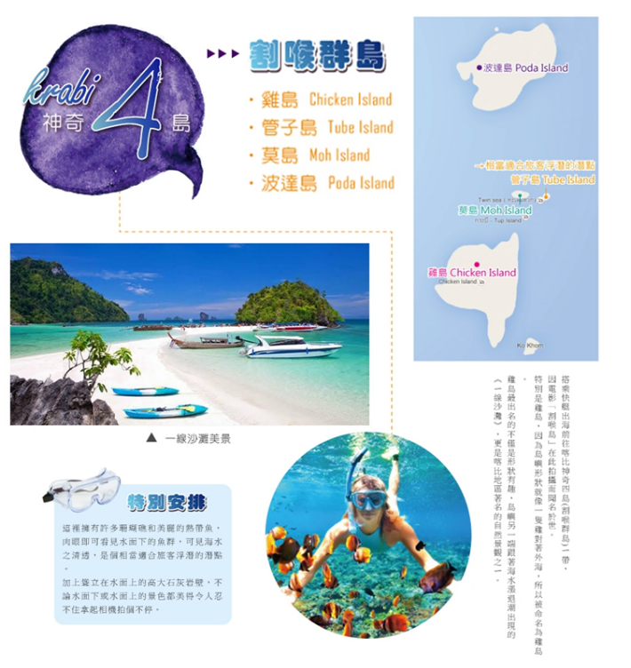

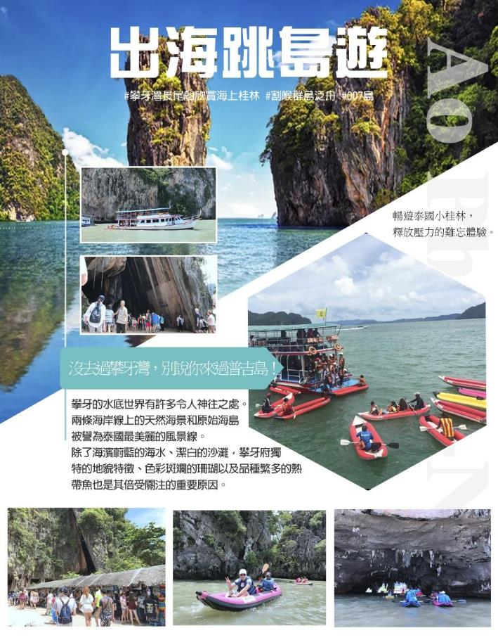

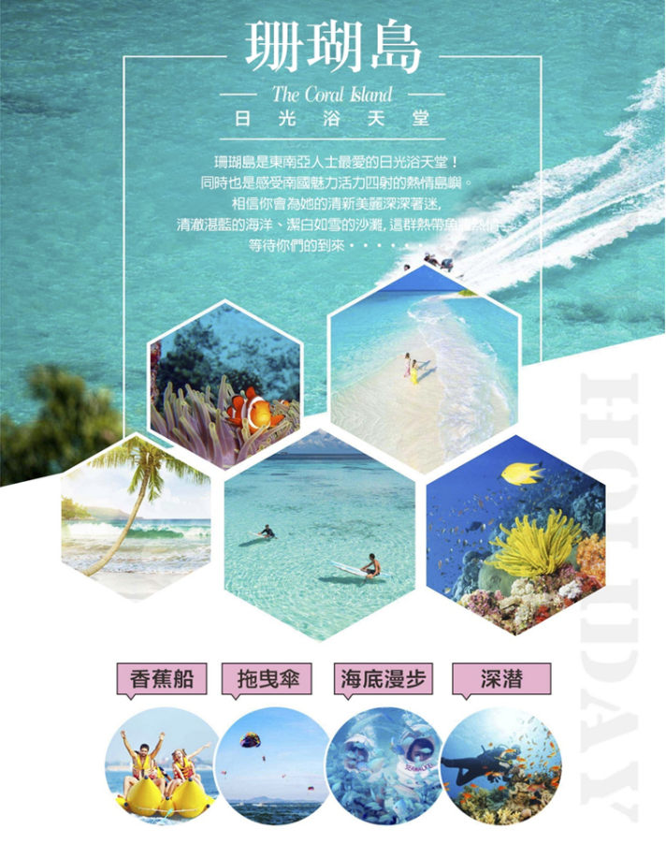

本行程售價 不包含水上活動，可自費參加水上活動

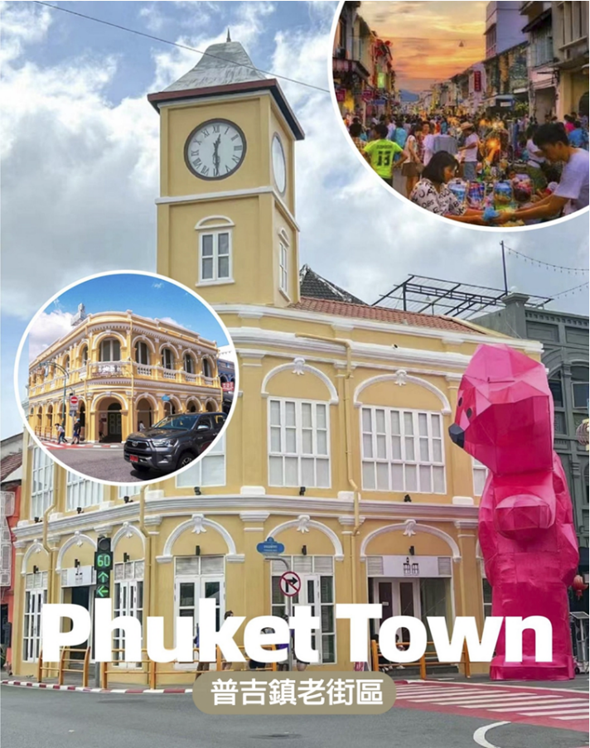

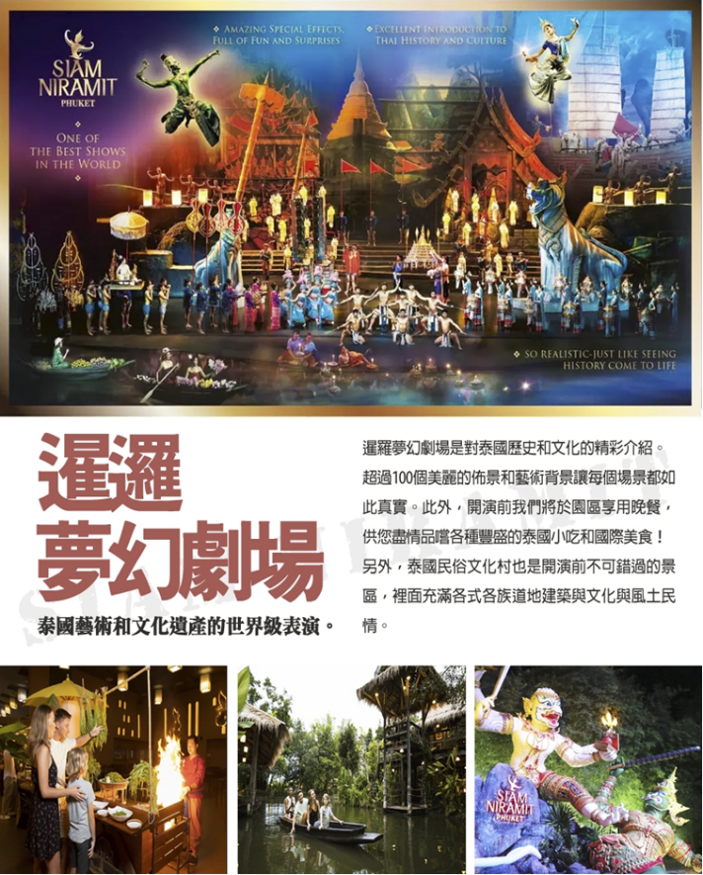

**普吉皇家酒店Royal Phuket City Hotel**

<https://royalphuketcity.com/>

Royal Phuket City Hote飯店坐落在普吉島熱鬧的首都中心地帶，提供附私人衛浴的寬敞空調客房。室外游泳池和 2 間餐廳。 Hotel Royal Phuket City飯店的客房佈置典雅，具有豐富多彩的泰式風格，配有衛星電視和私人保險箱。客人可以在休息區放鬆身心。客人可以在健身中心鍛鍊身體。燕龍餐廳提供正宗的中國美食。 Hok Nguan Kung Shrine神社距離酒店有7分鐘步行路程，Wat Chalong Temple寺距離酒店有15分鐘車程。普吉島國際機場距離酒店45分鐘車程。

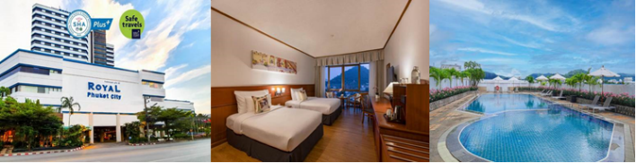

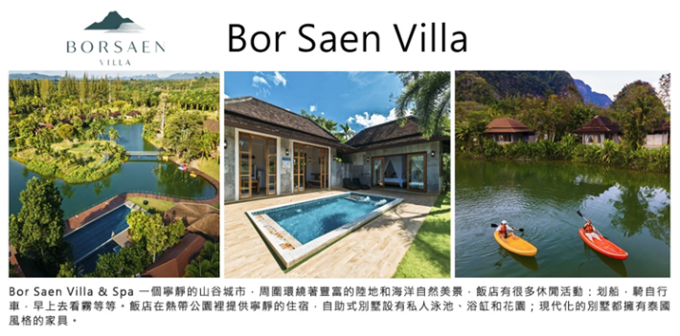

**國際五星溫德姆Wyndham Grand Nai Harn Beach Phuket**

<https://www.wyndhamhotels.com/wyndham-grand/phuket-thailand/wyndham-grand-nai-harn-beach-phuket/overview>

Wyndham Grand Nai Harn Beach Phuket酒店位於奈漢海灘（Nai Harn Beach），距離奈漢海灘（Nai Harn Beach）不到1公里，享有湖景，提供花園和露臺。這家五星級的酒店提供餐廳，以及帶私人浴室的空調客房。客人可以在小吃店享用飲品。 酒店的客房配有水壺。Wyndham Grand Nai Harn Beach Phuket酒店的所有客房都配有衣櫃和平板電視。 酒店每天早晨供應自助早餐和美式早餐。

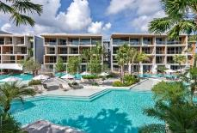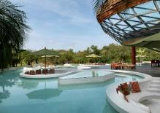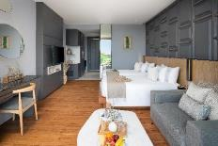

暫定航班時間

|  |  |  |  |  |
| --- | --- | --- | --- | --- |
|  | **航空公司** | **班 機** | **地 點** | **時 間** |
| 去程 | 泰獅航空 | SL7317 | 台中－普吉島 | 1735/2100 |
| 回程 | 泰獅航空 | SL7316 | 普吉島－台中 | 1125/1635 |



台中機場／普吉島→宵夜餐→酒店

今日於機場搭乘豪華客機飛往陽光、沙灘、比基尼為代表的泰國綠珍珠─普吉島，潔白的沙灘、藍天、碧海、叢林、主題樂園讓您處處充滿歡樂驚喜，長久以來是歐美人士最愛的渡假天堂。這幾天，暫時放下一切，讓您輕鬆的享受一下這趟愉快的旅程！

|  |  |  |  |  |  |
| --- | --- | --- | --- | --- | --- |
|  | X |  | X |  | 機上小點心+礦泉水  飛天宵夜(清粥合菜150/人) |
|  | Royal Phuket City Hotel （或同等級酒店） | | | | |



攀牙灣(搭乘長尾船欣賞海上桂林) → 割喉群島泛舟(電影割喉島取景地) → 007島(詹姆士龐德島造訪007電影場景) → 海上回教村→神仙臥佛洞+猴園→ 享受渡假村設施

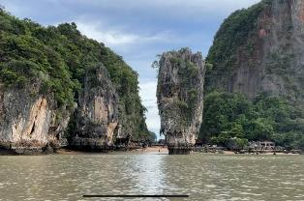▍攀牙灣~搭乘長尾船欣賞海上桂林攀牙府一處長400公里的海灣，接臨安達曼海，西南方為普吉，屬於泰國南方馬來半島的一部分，自1981年以來，大部分的海灣列屬於 攀牙國家公園管理。溼地區受到國際生態保育的溼地公約所保護。攀牙灣是一處擁有42個小島的淺灣，包括淺水海域和潮間帶森林溼地，在攀牙灣可見到28種紅樹林和海草床及珊瑚礁。

▍割喉群島+海上泛舟~電影割喉島取景地源自於一部在此地拍攝的《割喉島》電影，泰語中是房間島的意思，因為島中包圍著一座侵蝕大岩洞，其形狀似房屋房間，因為發音類似中文的gehou，因此華人取其音名為割喉島。由長尾船載送到水屋平台後換裝完，由教練指導划舟技巧後，主要由教練控制，讓您輕鬆體驗海上泛舟的樂趣，也讓您在這個美麗的群島中暢遊40~60分鐘的海上泛舟奇遇。

▍007島-詹姆士龐德島，造訪007電影場景攀牙灣的達舖是攀牙灣國家公園的知名島嶼之一，它是因為詹姆士·龐德電影金槍人(1974年上映)曾在此拍攝而聞名，因此達舖島又名叫007島，在此之後1997年的詹姆士龐德電影明日帝國亦選在此處拍攝。攀牙美麗多變的風景每年都吸引著許多遊客，而古老的錫礦小鎮的復古魅力則營造出美好的鄉村氛圍。

▍海上回教村此漁村位於大片石灰岩上，為了保護他們免於潮水的吞沒，房子都以紅樹林為材料建在漂浮桶上，村子浮在水面上，這是有200年歷史的馬來人黎族人回教村還有小漁村搭建的學校及清真寺。

▍神仙臥佛洞，泰國攀牙神仙臥佛洞 (Buddha Cave，Wat Tham Suwan Khuna Phang Nga) 被僧人發現於十七世紀，一面山壁上刻有許多泰國皇家簽印，詳細記錄從拉瑪五世皇、七世皇到現今在位的拉瑪九世皇及各世皇后到訪的日期與時間，地理與歷史價值絕非言語所能形容。不同於在海上欣賞溶蝕地形 (又稱喀斯特地形 Karst Topography) 與鐘乳石洞，這裡因造山運動而被隆起的鐘乳石洞群，鬼斧神工的奇景同樣令人印象深刻。入口一座約四十公尺長、20公尺寬的鐘乳石洞，洞裡安奉一尊15公尺長金色臥佛，是泰國南部最大的洞窟臥佛像。外面猴子群聚，個個都看起來很可憐，大家可跟攤販購買食物餵養猴子。

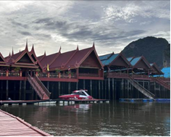 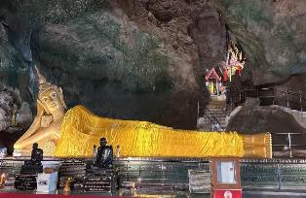

|  |  |  |  |  |  |  |
| --- | --- | --- | --- | --- | --- | --- |
|  | 飯店內用早餐 |  |  | 回教村風味餐 |  | VILLA渡假村內用400/人 |
|  | 柏森POOL VILLA渡假村（或同等級酒店） | | | | | |



喀比四島快艇出海浮潛之旅 : 神奇四島(割喉群島)浮潛游泳、《雞島Chicken Island》、《莫島Moh Island》、《管子島Tube Island》、《波達島Poda Island》、《島上午餐》

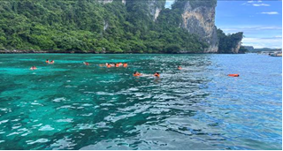▍喀比四島快艇出海浮潛之旅，搭乘快艇出海前往喀比神奇四島(割喉群島)：《雞島Chicken Island》、《管子島Tube Island》、《莫島Moh Island》、《波達島Poda Island》ㄧ帶，因電影「割喉島」在此拍攝而聞名於世。海上島嶼詮釋石灰岩地形，不同角度產生不同的景物，更是讓人覺得奇特迷人。特別是雞島，因為島嶼形狀就像一隻雞對著外海，所以被命名為雞島。雞島最出名的不僅是形狀有趣，島嶼另一端跟著海水漲退潮出現的《ㄧ線沙灘》，最是喀比地區著名的自然景觀之ㄧ。如遇到漲潮，海水可高過ㄧ個人身高，必須靠船接駁才行。這似續似斷的沙灘，被當地人稱為「Talay Wet」泰文為分開之意。這特殊景象不僅吸引大批觀光客前來，也是電影「割喉島」中，女主角騎馬破浪而出的景象。這裡擁有許多珊瑚礁和美麗的熱帶魚，肉眼即可看見水面下的魚群，可見海水之清透，是個相當適合旅客浮潛的潛點，加上聳立在水面上的高大石灰岩壁，不論水面下或水面上的景色都美得令人忍不住拿起相機拍個不停。

|  |  |  |  |  |  |
| --- | --- | --- | --- | --- | --- |
|  | 飯店內用早餐 |  | 島上簡餐 |  | 網美必訪河景泰式海鮮餐550/人 |
|  | 柏森POOL VILLA渡假村（或同等級酒店） | | | | |



查龍寺→ 泰式精油SPA60分鐘→探索普吉老城區、百年老屋

▍查龍寺(Wat Chalong)在當地享譽盛名，據說非常之靈驗，受普吉居民尊重，香火鼎盛，尤其是在1876年，有兩位查龍寺高僧帶領當地居民對抗當地黑勢力，以及高明的草藥醫療。普吉查龍寺供奉著108尊金佛像，全寺最高的建築為一座高約61.4公尺的寶塔(Chedi) ，佛塔一共分為三層，第一層供奉著姿態各不相同的八尊佛像，分別供週一至周日出生的人（週三有二尊佛像），根據自己的出生日來參拜。第二層供奉著漢白玉的佛像，第三層也就是頂層，供奉著由斯里蘭卡帶過來的佛教聖物—「佛骨舍利」。另外在寶塔的天花板和牆上都有壁畫展現佛陀的故事，也是泰南第一個擁有佛骨舍利的佛寺。

▍泰式精油按SPA60分鐘精油按摩充分讓您的身體、心靈特地的放鬆，SPA 乃是萃取天然元素為材料，讓您在四溢芬芳中配合泰式推拿按摩，達到除去皮膚角質及毒素，幫助血液循環及消除疲勞，整套現代過程讓您充分達到整合身體、頭腦及靈魂，讓人真正從養生美容的療程中淨化心靈，享受人生更會讓您感到全身舒暢，可以有完全放鬆自己愛護自己的無比享受！

※按摩師小費:100THB/人。

※敬請注意：14歲以下孩童，恕無法體驗泰式指壓（亦無其他活動取代），敬請見諒。

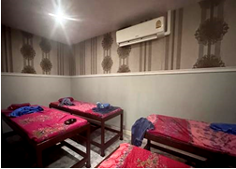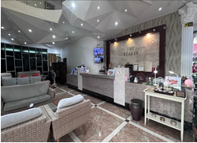

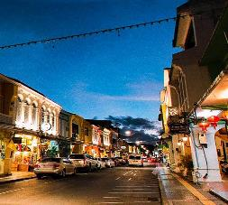▍探索普吉老城區、百年老屋這裡是普吉最重要的文化根源，曾吸引馬來西亞人、阿拉伯人、緬甸人、暹羅人、福建人、葡萄牙人前來開採。到了19世紀，馬來西亞檳城的華人大量來此從事採礦，普吉老城因而繁榮，多元融合的文化表現在建築、服飾、飲食與生活上，形成今日的普吉老城。普吉老城故事主要圍繞在6條老街上，這裏有很多當地小吃店、小型咖啡館和餐廳。走在老街上，您會看到兩旁有許多中葡混合建築的店屋，色彩繽紛的小店，許多地道好吃的泰式餐廳，在城裏到處走一走，領略老街沿途的綺麗建築，也有機會看到泰國寺廟和中國道觀，可以虔誠參拜一下，您應該駐足參觀一下泰華博物館，細數普吉老城的點點滴滴，您就會了解是什麽造就今天的普吉鎮。這裏也可以參觀一番。不僅如此，最近藝術家也來錦上添花，盡情作畫，因此可以在老房子的外墻上看到許多美麗的壁畫和街頭塗鴉藝術，個個栩栩如生、精彩萬分。美麗建築也成為熱門拍照景點，獨特的普吉美食也吸引許多遊客。

|  |  |  |  |  |  |
| --- | --- | --- | --- | --- | --- |
|  | 飯店內用早餐 |  | 水都自助餐250/人 |  | 皇帝宴火山排骨300/人 |
|  | 國際五星溫德姆Wyndham Grand Nai Harn Beach Phuket或The Westin siray Bay Resort&Spa Phuket或Le Méridien Phuket Mai Khao Beach Resort 或同等級酒店 | | | | |



享受飯店設施 →乳膠展館→快艇珊瑚島(不含水上活動)→ 神仙半島→ 暹邏夢幻劇場Siam Niramit Puhket & 泰國村

▍快艇珊瑚島 (Coral Island Or Hey Island)乘快艇直奔安達曼海域中最美麗的珊瑚島，海風徐徐，煩惱頓時煙消雲散，另可自費參加香蕉船或水上摩托車等等，活動刺激好玩，好動的您亦可參加、新奇又有趣的海底漫步，體驗頭戴太空氧氣罩觀賞海底美麗珊瑚礁，並可拿麵包餵食那五彩繽紛的熱帶魚！

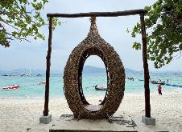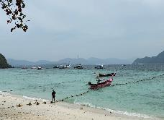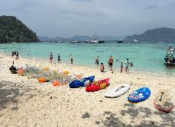

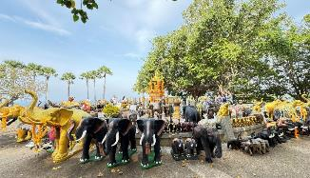▍神仙半島是一個隱秘的自然天堂，擁有壯麗的海景和綠意盎然的山丘。這裡的觀景台提供絕佳的視角，讓遊客能俯瞰到無敵的海洋與沙灘美景，彷彿置身仙境。神仙半島還有著名的拉威海灘及許多隱秘的小灣，適合愛好自然與攝影的旅客。這裡遠離人群，靜謐的環境使其成為放鬆身心、享受普吉島自然美景的理想場所。

▍暹邏夢幻劇場Siam Niramit Puhket & 泰國村「暹羅」是 100 年前泰國王國的舊稱。“Niramit”的意思是“由魔法創造”，暹羅夢幻劇場，被視為泰國必看的演出，描繪了泰國的藝術、文化和歷史。最先進的舞台表演令人驚嘆。太真實了，就像搭乘時光機回到過去，看到歷史栩栩如生。暹羅夢幻劇場是對泰國歷史和文化的精彩介紹。舞台寬65米，深40米，高10米。有100名表演者和500套服裝。超過 100 個美麗的佈景和藝術背景讓每個場景都如此真實。許多特效會創造樂趣和驚喜。例如，突然，河流出現在舞台上，天使和天使在天堂中飛翔，場景逼真。此外，開演前我們將於園區享用晚餐，供您盡情品嚐各種豐盛的泰國小吃和國際美食！另外泰國民俗文化村也是開演前不可錯過的景區，園區所規畫的民俗文化村，裡面充滿各式各族道地建築與文化與風土民情，非常好逛、好拍。

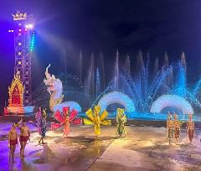 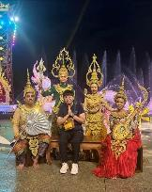 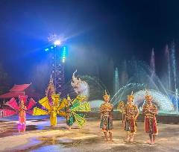

|  |  |  |  |  |  |
| --- | --- | --- | --- | --- | --- |
|  | 飯店內用早餐 |  | 島上自助餐 |  | 暹邏劇場自助餐+泰式美食小吃650/人 |
|  | 國際五星溫德姆Wyndham Grand Nai Harn Beach Phuket或The Westin siray Bay Resort&Spa Phuket或Le Méridien Phuket Mai Khao Beach Resort 或同等級酒店 | | | | |



**普吉島／台中機場**

我們整理行李前往機場，帶著渡假完所擁有的NICE好心情上機，記得回家後將此次泰國普吉之行的回憶整理收集起來，期待再相會唷！早餐後，收拾起悸動的心，我們將為連日來的興奮刺激畫下一個完美的句點，我們整理行李前往機場，帶著渡假完所擁有的NICE好心情上機，記得回家後將此次泰國普吉之行的回憶整理收集起來，期待再相會唷！

|  |  |  |  |  |  |
| --- | --- | --- | --- | --- | --- |
|  | 飯店內用早餐 |  | 機上小點+1瓶水 |  | X |
|  | 溫暖的家 | | | | |

**◆◆◆以上行程順序安排依當地情況調整,敬祝旅途愉快◆◆◆**

**》團體及小費說明**  
▲本行程最低成團人數為 6人（含）、最高團體人數為 36人（含），當地配備專業導遊解說行程，15人（含）以上另派台灣專業領隊隨團服務。若當團人數不足15人以上同意出發，則台灣將不派領隊隨行，改以MINI TOUR行態進行，並由外站中文導遊於當地機場接機並提供全程旅遊服務。  
▲本行程以團體模式作業，行程中恕不接受脫隊要求。  
▲所有活動如不參加均無法退費，亦不可轉讓。  
▲特別贈送：**每人每日一瓶礦泉水** 。  
▲遊覽車：10~14人使用29座車，15~24人使用35座車，25人以上使用45座車。  
▲小費：在國外大多數的服務業從業人員為無底薪制，「小費」 即成為他們主要的收入來源，以下就必要給予之小費供您參考：  
◆本行程16人(含以上且加派領隊之團體，導遊+領隊小費以NT 300 每人/每天為準。  
◆本行程10~15人(含)無領隊隨團服務之團體，導遊小費NT 300 每人/每天為準。  
◆床頭小費：每間房間每天20泰銖  
◆行李小費：每件行李每次20泰銖。

**》機票規定及航空公司限制**  
▲泰獅航空團體機位包含: 托運行李15公斤乙件，手提行李7公斤乙件。  
▲泰獅航空，團體機票開票後，不得辦理退票。(無退票價值)  
▲本行程無法延長或縮短天數、更改航班及日期。  
▲本行程使用之票種為團體機票，因此無法累積航空公司哩程數、不可事先指定座位或劃位。

**》飯店說明**  
▲本優惠報價是以雙人入住一房計算，若遇單人房需補單人房差。  
▲飯店及航班皆以最終確認以行前說明會資料為準。  
▲旅客需求一大床或二小床、高或低樓層、吸煙或禁煙房、非邊間或連通房等等特殊需求，在不升等房 型且不增加售價之前提下，且最終之情況需於飯店現場辦理入住時使得確認，尚祈鑒諒。

**》自費行程參考:**  
▲人妖秀(90分鐘含小費) NT$ 1200  
▲泰國古式按摩(90分鐘含小費) NT$ 1000

▲椰子燕窩 NT$ 600

**》水上活動自費行程參考:**

▲香蕉船 800銖

▲拖曳傘 900銖

▲深潛 2,100銖

▲小快艇 900銖

▲海底漫步 1,600銖

**》1站購物站**  
▲乳膠展館  
▲因各地風俗民情不同，導遊會在車上販售土特產，敬請參考選購，謝謝。